房山区窦店镇一工业用地及地上物对外招租

**一、地块基本信息**

该地块位于房山区窦店镇大高舍村，土地使用权人为北京金太阳药芯焊丝有限公司，土地用途为工业用地，权利性质为出让。土地使用权面积14066.7平方米，土地使用权证号为京房国用（2008出）第00110号，地上建筑物面积3943平方米，房屋所有权证号为京房权证房股字第0800044号。

现对该地块进行公开招租，公告期为公告之日起5个工作日。

**二、地块区位图**

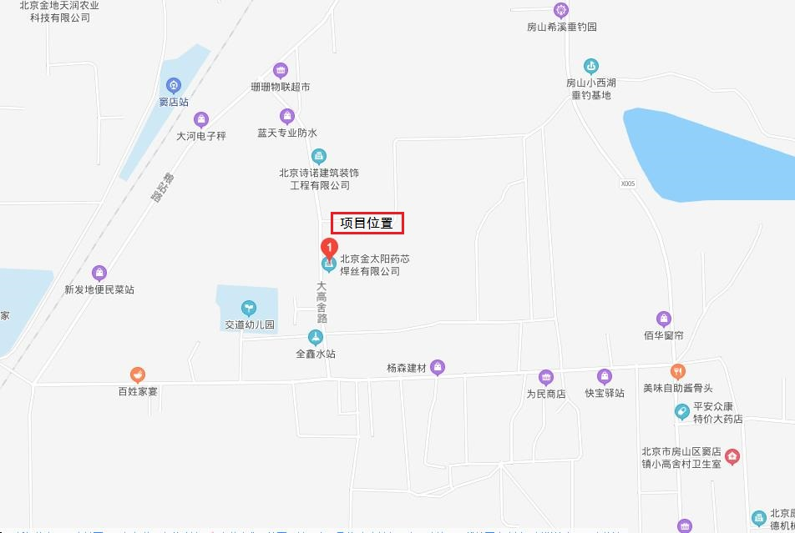

**三、现场照片**

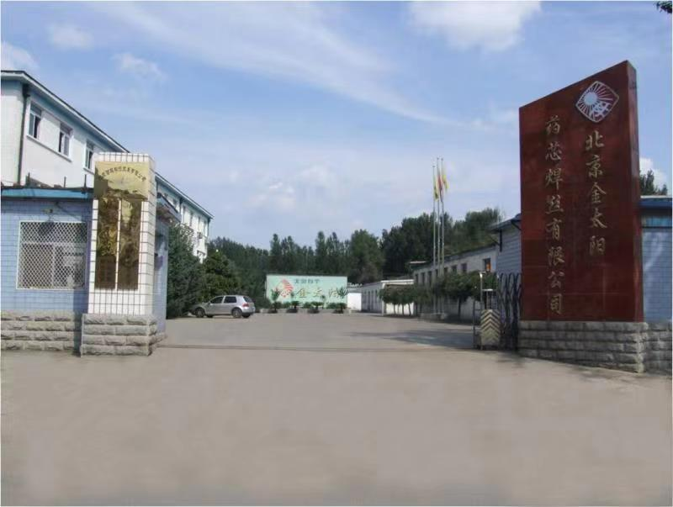

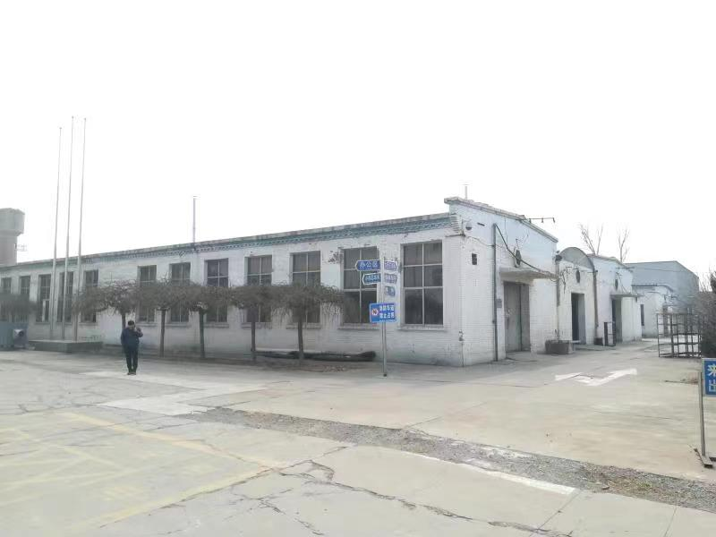

**详细请咨询：**

出 租 方联系人：隗功生 联系电话：13716770011

交易中心联系人：贺莹 联系电话：81311251